Computer vision EX4 & 5

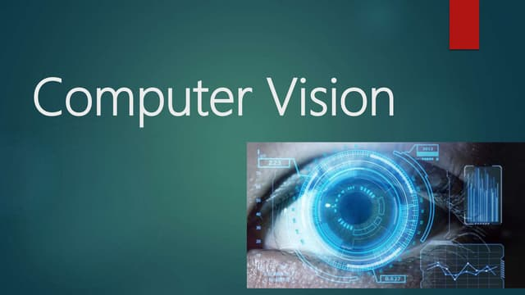

Exercice 4:
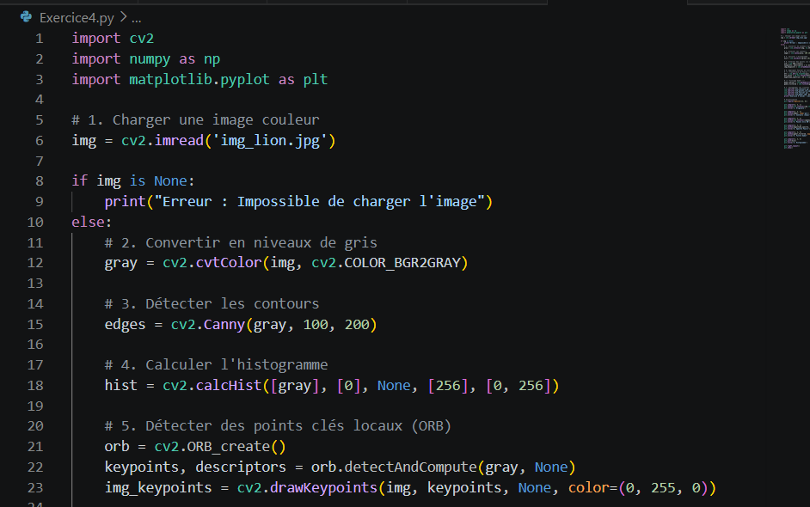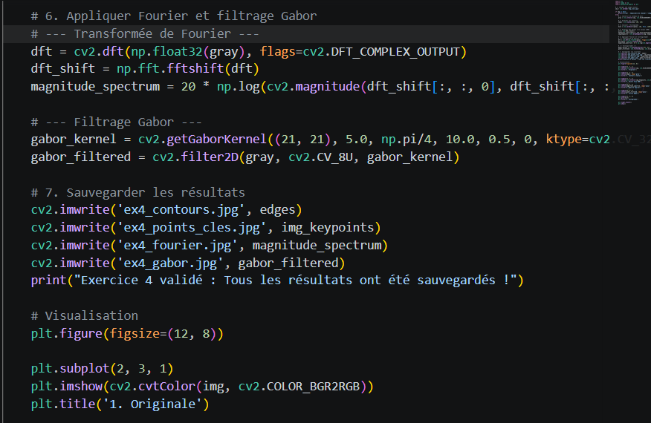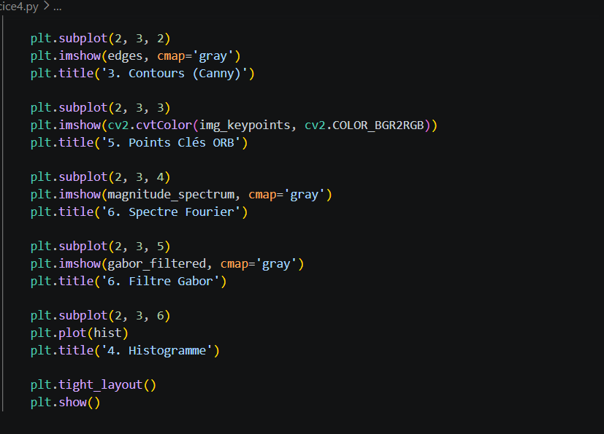
Résultat :
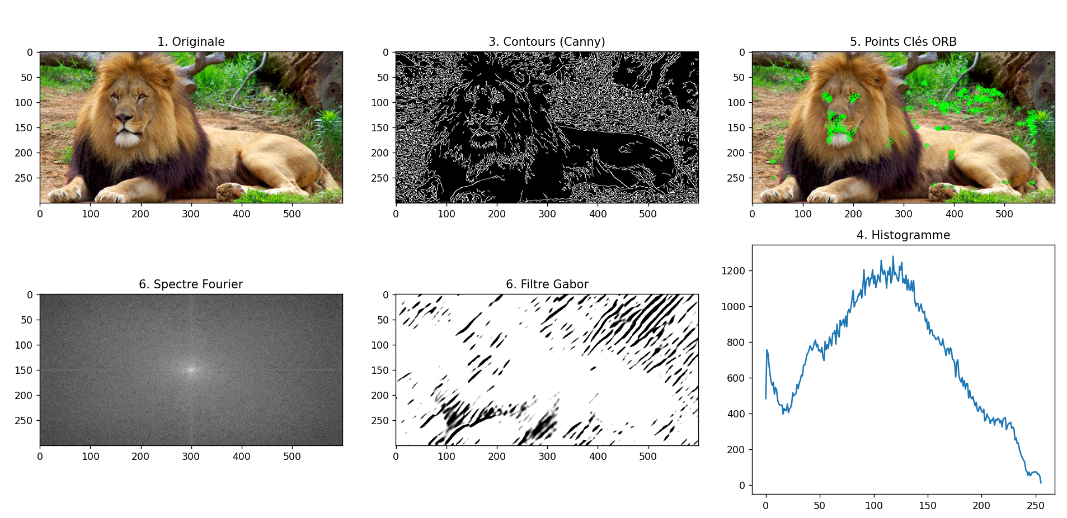
Exercice 5 :
- Installer et importer les packages

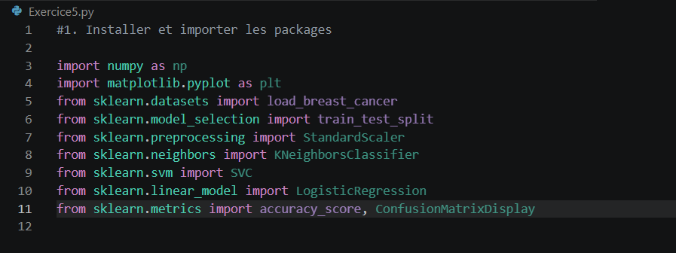
- Charger le dataset

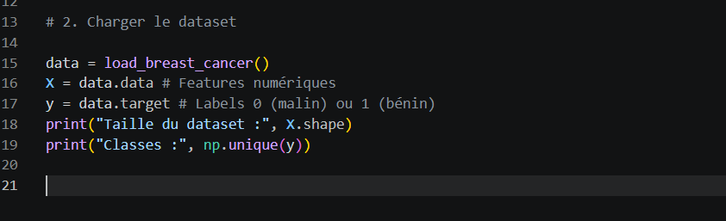
- Split train/test
- Standardisation
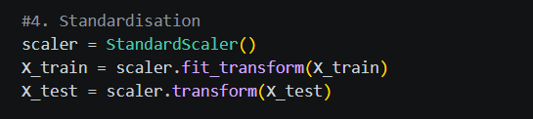
- Classificateur K-NN
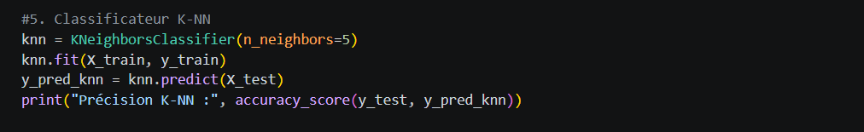
- Classificateur SVM
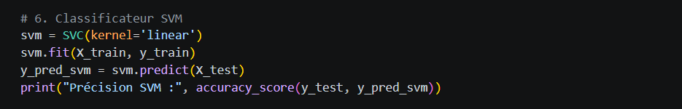

- Classificateur Softmax

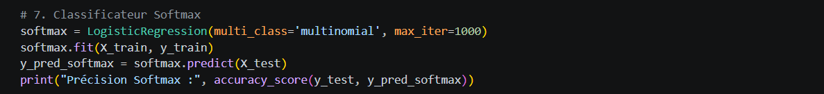
- Matrices de confusion
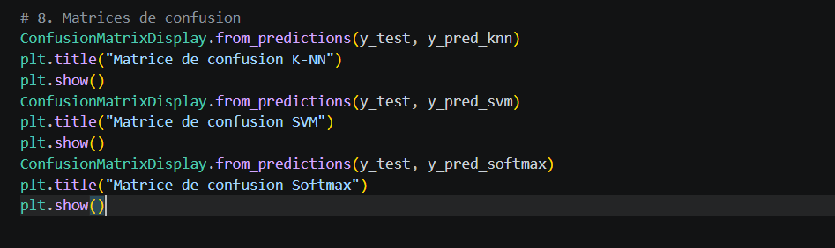
Résultat :
